weber.prim 404, Haft-Sperrgrund

Saint-Gobain Weber

Eigenschaften

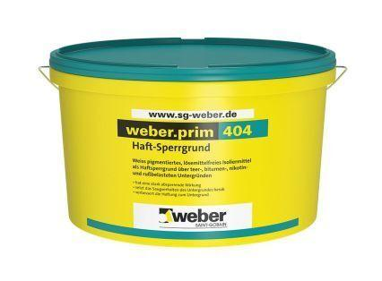

Art des Hilfsstoffs

Absperrmittel